Zápis
z 9. stretnutia RC Nitra v rotariánskom roku 2019/2020 11. novembra 2019 v penzióne Artin, Nitra

Prítomní : A. Havranová, D. Hetényi, R. Plevka, K. Pieta, L. Tatar, M. Svoreň M. Poništ, M. Waldner, G. Tuhý, L. Hetényi, A. Tóth, L. Gáll

Hostia : Abby, výmenná študentka, J. Klement, RC Zvolen

Ospravedlnení : I. Košalko, P. Galo, J. Dóczy, J. Stoklasa, V. Miklík, uvedení sú iba členovia klubu, ktorí sa ospravedlnili písomne alebo relefonicky.

Rokovanie klubu otvoril Ivan Košalko, prezident klubu. Citát na dnešný deň : „Dobré priateľstvo je také, keď si každá strana myslí, že má z neho väčší prospech ako tá druhá.“

Rokovanie predstavenstva :

Ivan Košalko
Robert Plevka
Anna Havranová
Daniel Hetényi
Anton Tóth
Ladislav Gáll

- Ivan v sobotu na školenie Nadácie Rotary, prezentácia našich projektov, projekt Opekačka pod Borinou – aktuálny stav referovala Anka, Ľubo nakreslí projekt.
- Dištriktný grant, Projekt Comin, informácia o aktuálnom stave.
- Web stránka klubu – zverejňovanie zaujímavých prednášok. R. Plevka urobí prednášku pre administrátorov dňa 25. 11. od 17.00 hod., aby sme mohli ďalší prispievať.
- Koštovka vína v Topoľčiankach – info o počtoch prihlásených. Vstupné bude 25,- Eur, časť bude venovaná na financovanie schodolezu. Peniaze sa prevedú na účet Spojenej školy internátnej darom, aby si mohla škola zaplatiť faktúru a schodolez zaradiť do majetku.
- Dofinancovanie schodolezu – info o možnosti získania ďalších zdrojov.
- Disciplína, chýbajúce ospravedlnenia. Do zápisu sa budú písať iba písomne, alebo telefonicky ospravedlnení.
- Prednášky, pripravované, slabá reakcia na témy.
- Podujatie k 17. novembru, 30. výročie VR. Sloboda a zodpovednosť, prednáška pre obidva kluby.
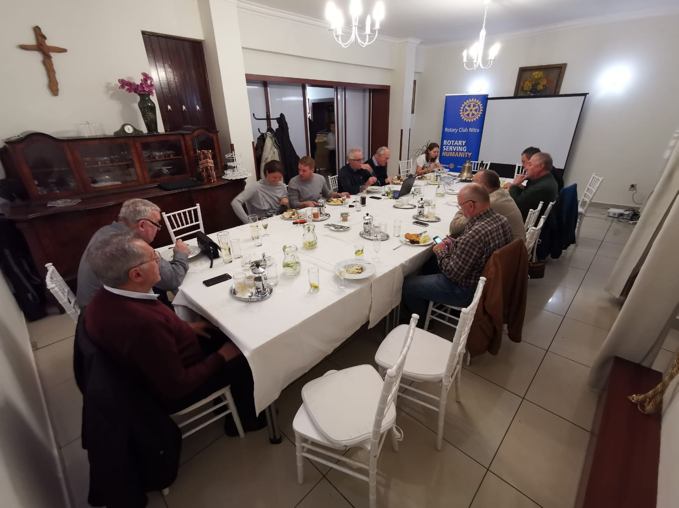
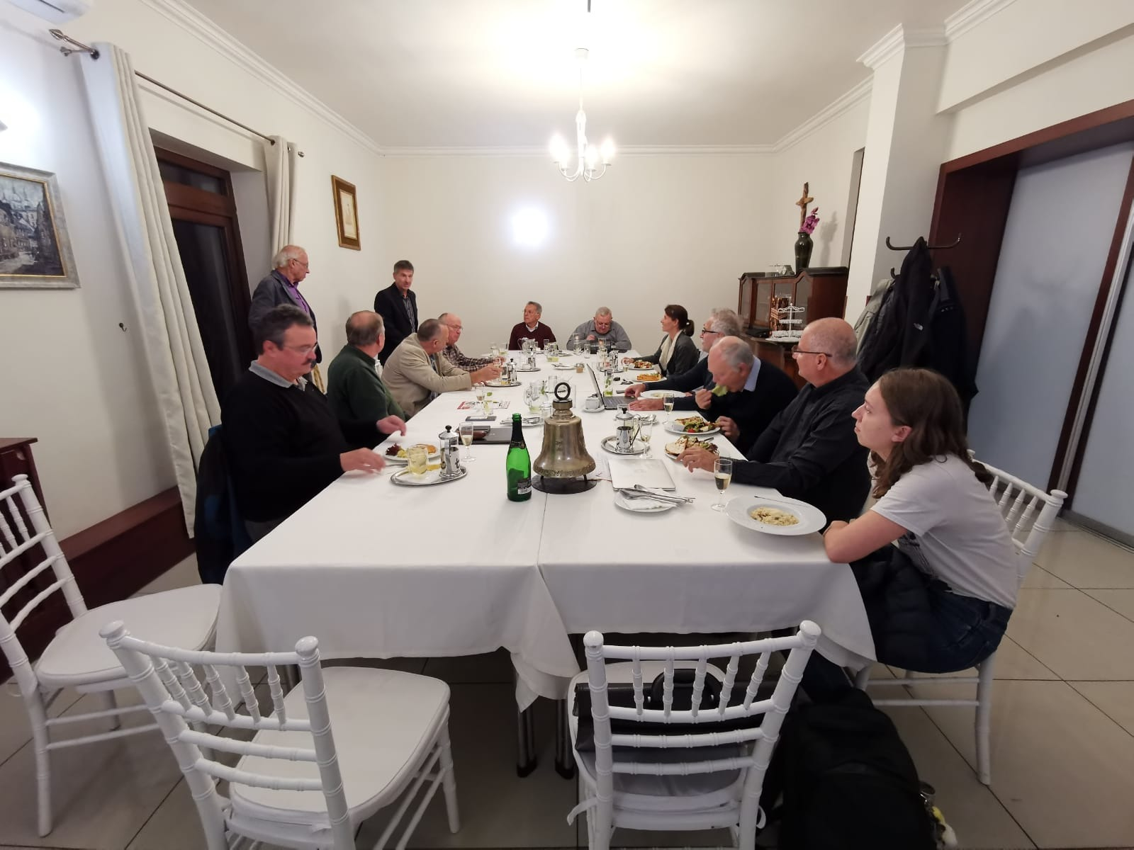

Kto čo zažil minulý týždeň : A. Tóth – zelo v Stupave, v Marianke a na Bratislavskom hrade, bienále ilustrácií.
Anka, prvýkrát bežala v snehu na Brnčalke.
Karol, meniny, hosť J. Klement, zakladateľ RC Zvolen – výstava obrazov, dražba obrazov, v prospech postihnutých detí, alebo extrémne nadané, 30. 11. bude dražba obrazov, vianočný punč, navštevujú mestá, kde sú kluby, pozvánka pre RC Zvolen – na koštovku vína do Topoľčianok.
Tonko, príhoda z Bratislavského hradu.
Ivan – ujať sa velenia, ľudia sú od prírody málo sebavedomí, celosvetová štatistika.
L. Hetényi – zážitok z USA, sebavedomí Američania.
Abby, ide do Budapešti, má záujem hrať na husle.
Podujatie k 70. výročiu založenia DAB, vydarená prezentácia, opakovať sa bude dňa 21. 12. o 15.00 hod. a 19.00 hod.
L. Tatar, v Nimnici v kúpeloch, okolité hrady sa renovujú.

Pripravované podujatia :

- Dňa 18. novembra klub nebude, vzhľadom na celoklubovú akciu v Topoľčiankach dňa 15. 11. 2019.
- Budúci týždeň, dňa 11. 11. 2019 bude mať prednášku prof. Ing. Radovan Kasarda, PhD, z SPU.
- Návrh prednášok, urgencia členov klubu na dodanie tém.
- Tradičná koštovka vína v Topoľčiankach bude dňa 15. 11. 2019 o 18.00 hod. prosíme nahlásiť účasť, D. Hetényi pošle registračný list pre záujemcov. Prosíme o prihlásenie do konca mesiaca októbra.
- Vianočné stretnutie U grófa, termín 14.12.2019, o 18.00 hod.
- Termíny udalostí Dištriktu : PETS Olomouc 21.3.2020,
- Dištriktná konferencia, Luhačovice 15.-17.5.2020
- Svetová konferencia, Honolulu, Hawai, USA 6.-10.6.2020.

Ivan Košalko, prezident Rotary club Nitra 2019/2020

